

本科实验报告

课程名称： | 计算机网络
实验名称： | 网络协议分析
姓 名：
学 院：
系：
专 业：
学 号：
指导教师：

年 月 日

浙江大学实验报告

实验目的
- 学习使用Wireshark抓包工具。
- 观察和理解常见网络协议的交互过程
- 理解数据包分层结构和格式。

实验内容
- Wireshark是PC上使用最广泛的免费抓包工具，可以分析大多数常见的协议数据包。有Windows版本和Mac版本，可以免费从网上下载。
- 掌握网络协议分析软件Wireshark的使用，学会配置过滤器
- 观察所在网络出现的各类网络协议，了解其种类和分层结构
- 观察捕获到的数据包格式，理解各字段含义
- 根据要求配置Wireshark，捕获某一类协议的数据包，并分析解读

主要仪器设备
- 联网的PC机、Windows、Linux或Mac操作系统、浏览器软件
- WireShark协议分析软件

操作方法与实验步骤
- 安装网络包捕获软件Wireshark
- 配置网络包捕获软件，捕获所有机器的数据包
- 观察捕获到的数据包，并对照解析结果和原始数据包
- 配置网络包捕获软件，只捕获特定IP或特定类型的包
- 抓取以下通信协议数据包，观察通信过程和数据包格式
- PING：测试一个目标地址是否可达
- TRACE ROUTE：跟踪一个目标地址的途经路由
- NSLOOKUP：查询一个域名
- HTTP：访问一个网页

提醒：为了避免捕获到大量无关数据包，影响实验观察，建议关闭所有无关软件。实验之前可以提前了解下第六部分有哪些问题。

实验数据记录和处理
以下实验记录均需结合屏幕截图，进行文字标注和描述，图片应大小合适、关键部分清晰可见，可直接在图片上进行标注，也可以单独用文本进行描述。
- Part One
- 运行Wireshark软件，开始捕获数据包，列出你看到的协议名字（至少5个）。
协议名： UDP，SSL，TCP，OICQ，ICMP，TLSv1.2，HTTP

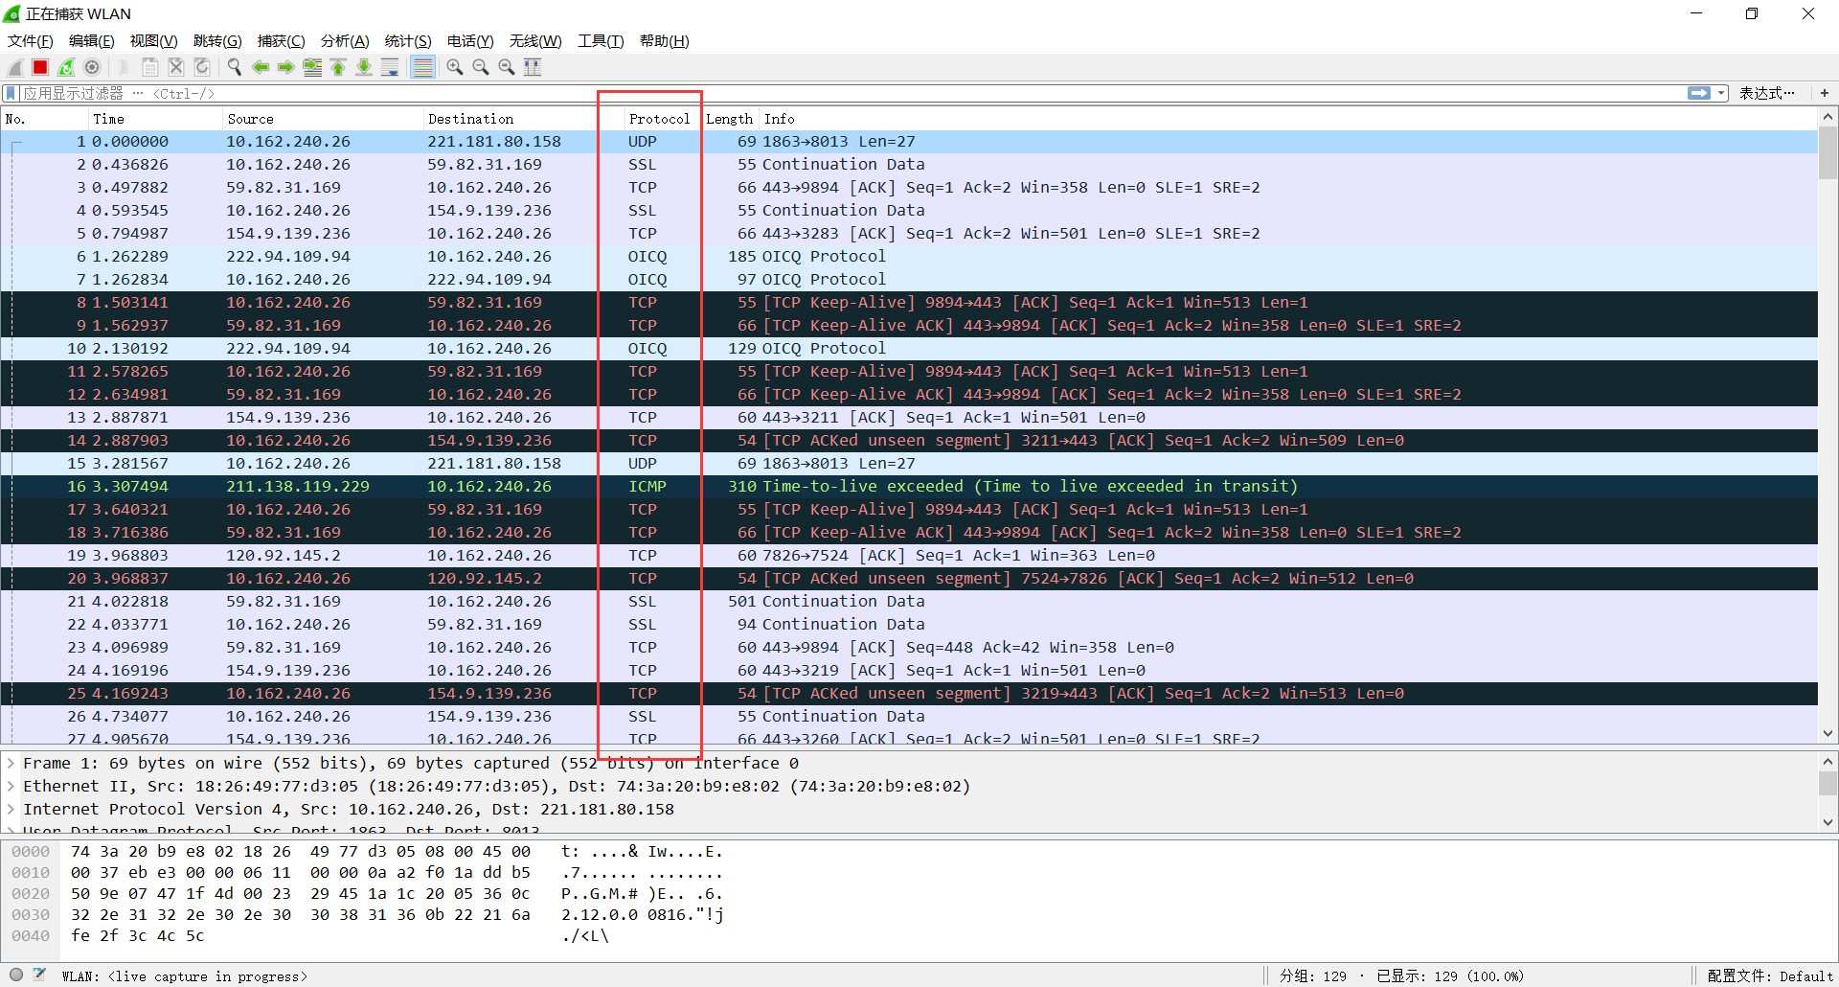
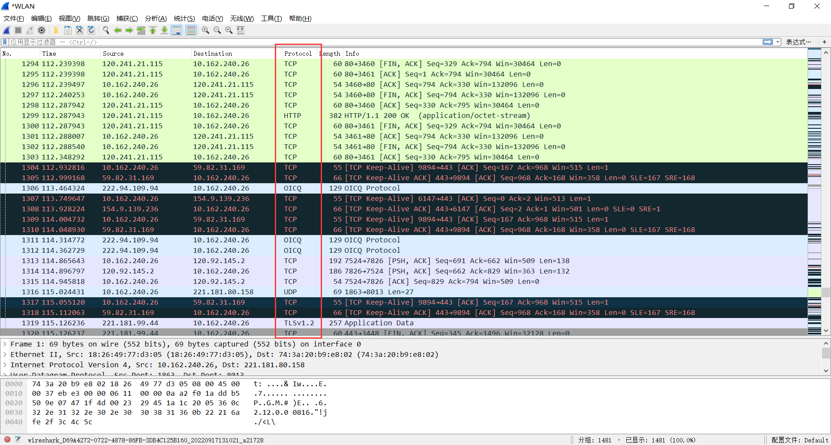
- 找一个包含IP的数据包，这个数据包有 5 层？最高层协议是 HTTP ，从Ethernet开始往上，各层协议的名字分别为： Internet Protocol Version 4，Transmission Control Protocol，Hypertext Transfer Protocol 。
展开IP层协议，标出源IP地址、目标IP地址及其在数据包中的具体位置，展开Ethernet层，标出源MAC地址和目标MAC地址及其在数据包中的具体位置。
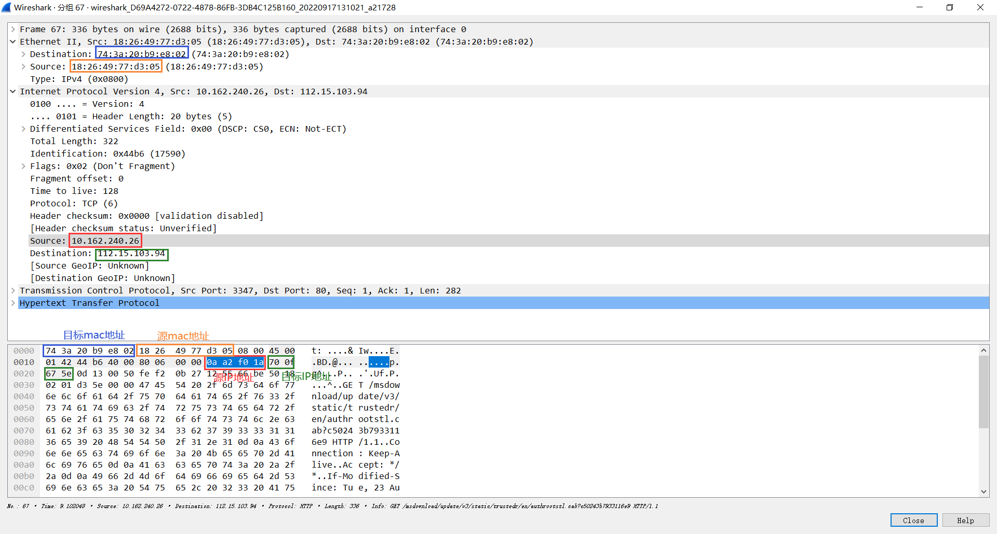
- 配置应用显示过滤器，让界面只显示某一协议类型的数据包（输入协议名称）。
使用的过滤器： http ，希望显示的协议类型： HTTP 。
截图：
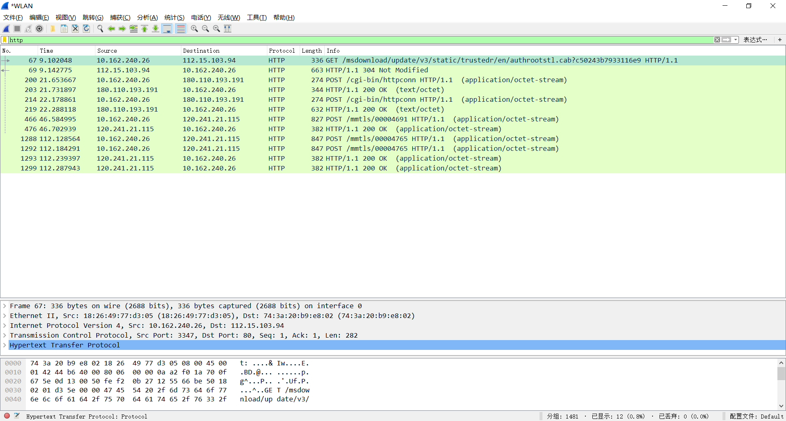
- 配置应用显示过滤器，让界面只显示某个IP地址的数据包（ip.addr==x.x.x.x）。
使用的过滤器： ip.addr == 222.94.109.94 ，希望显示的IP地址： 222.94.109.94 。
截图：
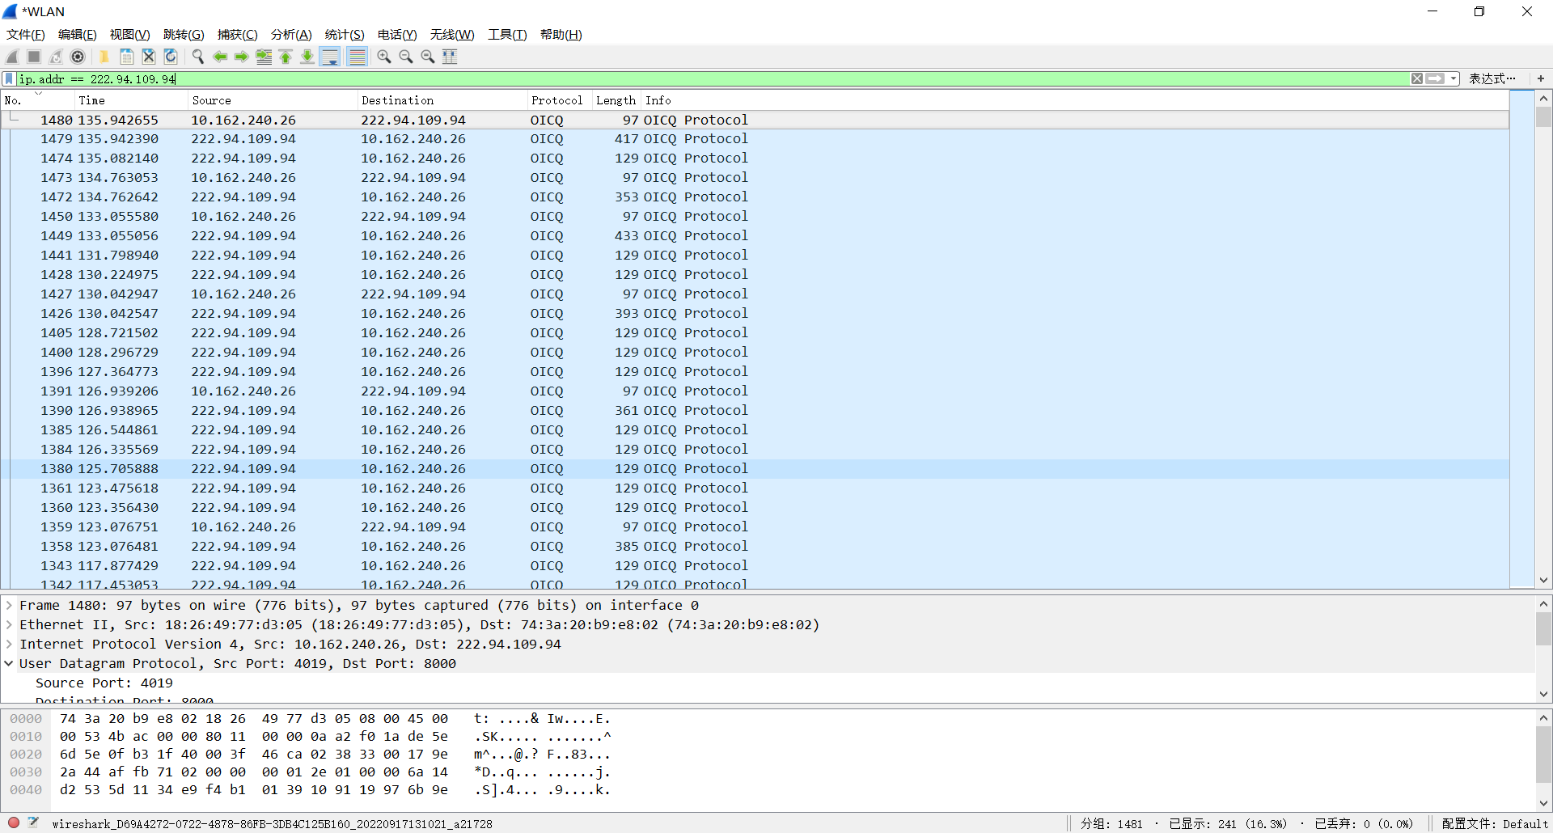
- 配置捕获过滤器，只捕获某个IP地址的数据包（host x.x.x.x）。
使用的过滤器： host 221.181.99.44 ，希望捕获的IP地址： 221.181.99.44 。
截图：
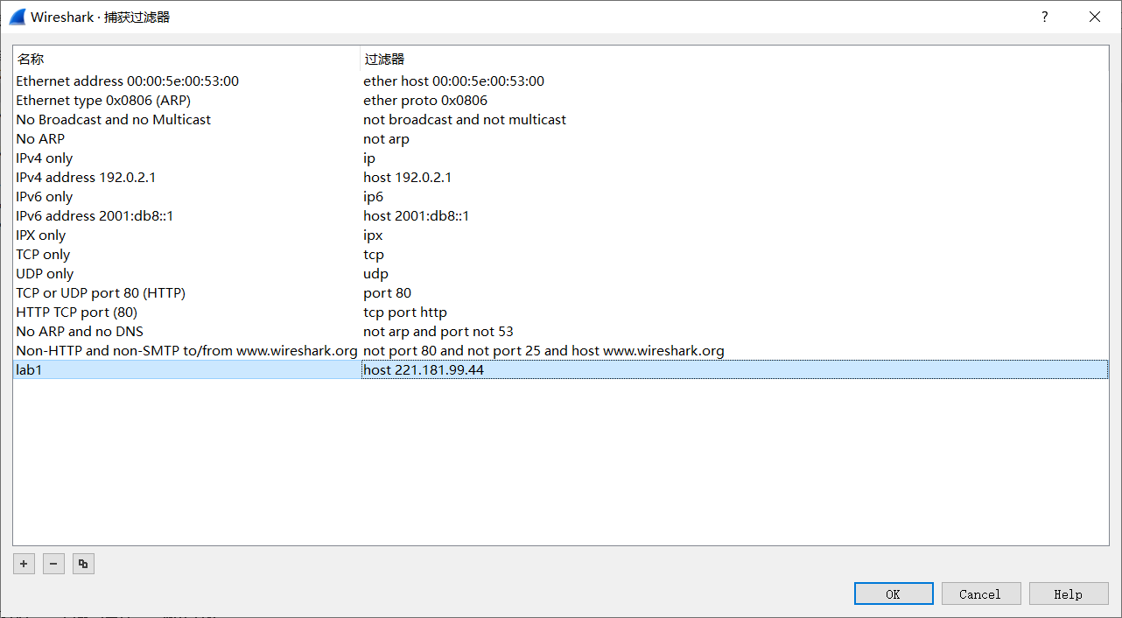
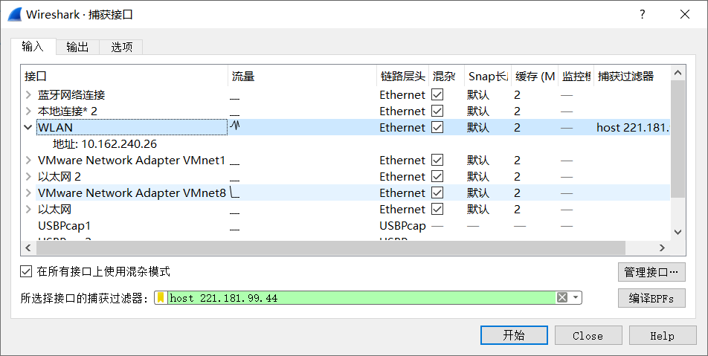
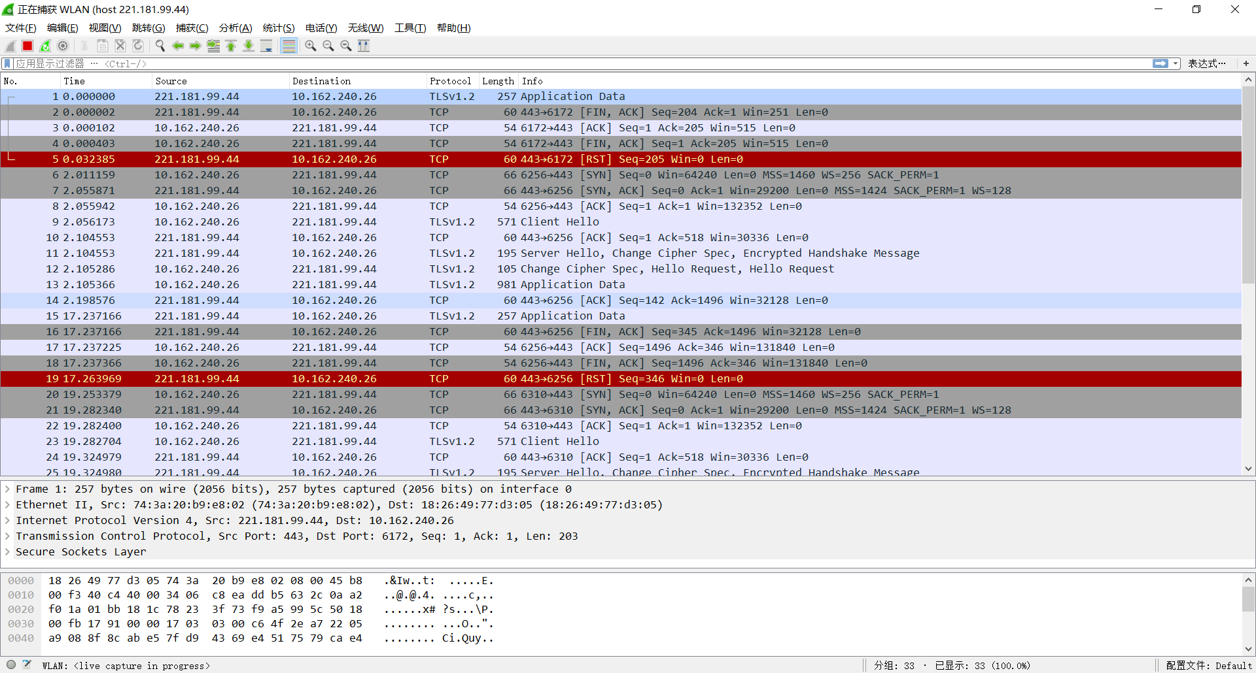

- 配置捕获过滤器，只捕获某类协议的数据包（tcp port xx 或者udp port xx）。
使用的过滤器： tcp port 21 ，希望捕获的协议类型： ftp 。
截图：
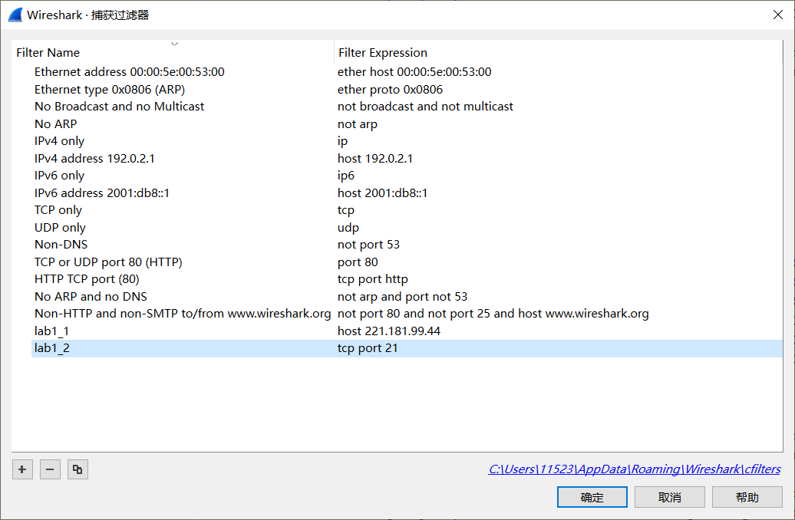
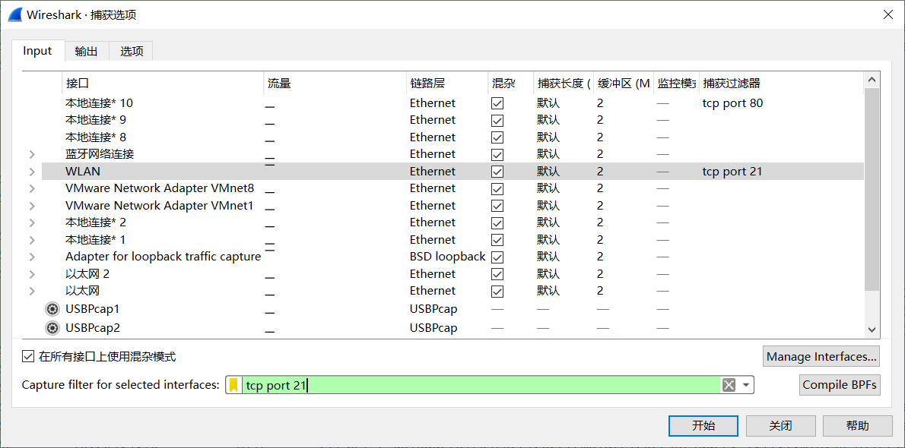
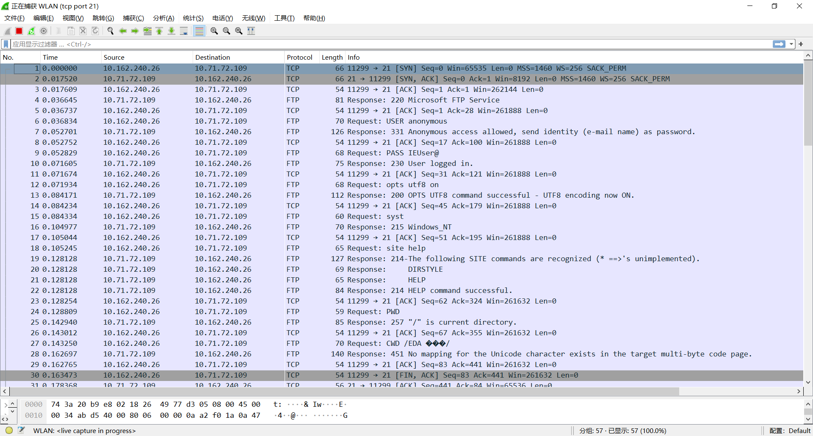

请在下面的每次捕获任务完成后，保存Wireshark抓包记录（.pcap格式），随报告一起提交。每一个任务一个单独文件（如dns.pcap、ping.pcap、tracert.pcap）。
- Part Two
任务1：使用nslookup命令，查询某个域名，并捕获这次的数据包。DNS数据包由哪几层协议构成？ 4层：Frame，Ethernet II，Internet Protocol Version 4，User Datagram Protocol，Domain Name System 。 使用的服务方端口是： 53 。
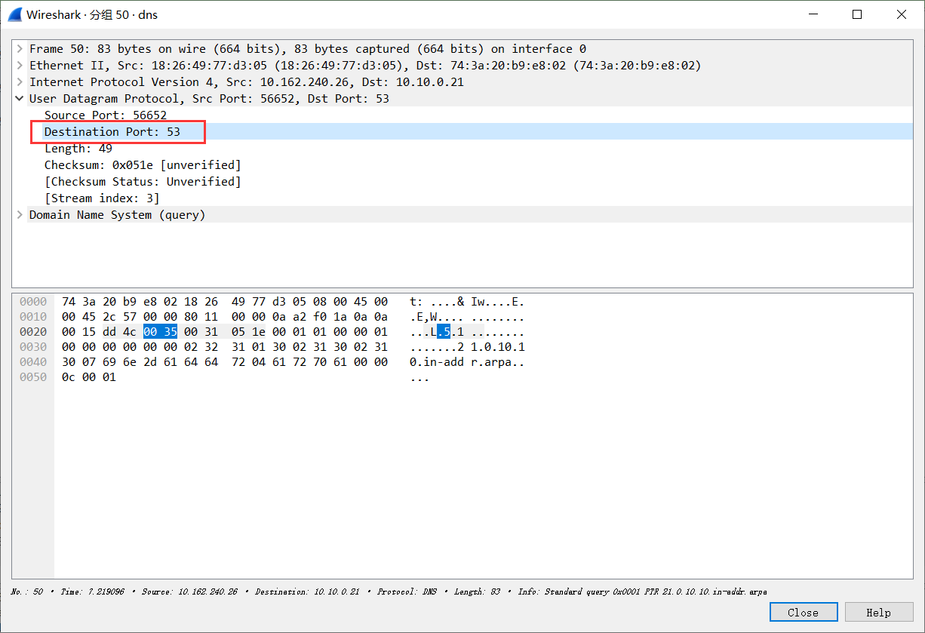
分别选择一个请求包和一个响应包，展开最高层协议的详细内容，标出交易ID、查询类型、查询的域名内容以及查询结果。
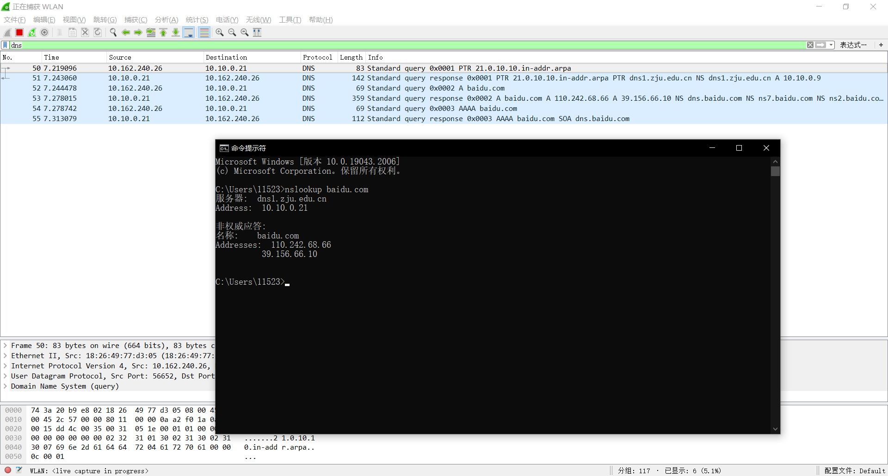
请求包：
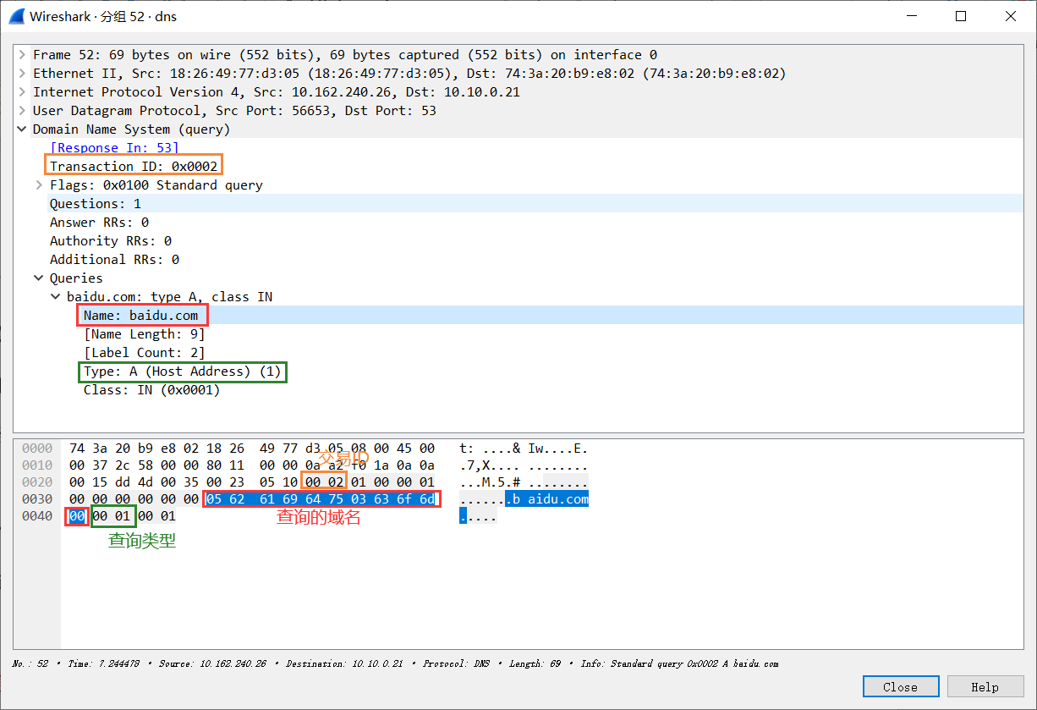
响应包：
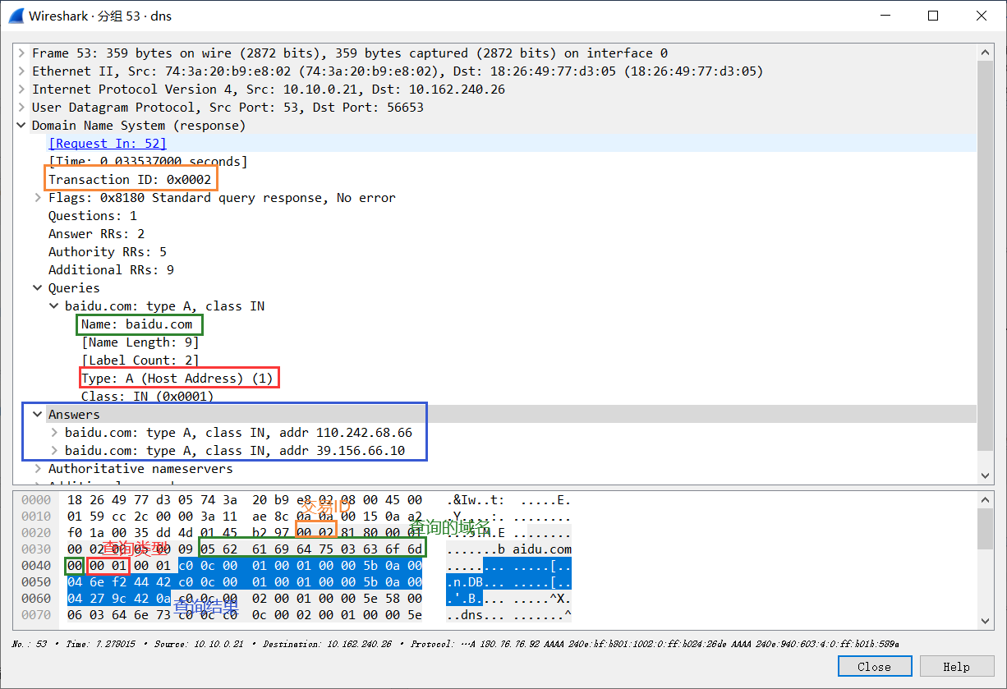

任务2：使用Ping命令，分别测试某个IP地址和某个域名的连通性，并捕获数据包。捕获到了哪些相关协议数据包？
Ping IP地址时： ICMP
Ping域名时： ICMP, DNS
ICMP数据包分别由哪几层协议构成？ Ethernet II协议, IPV4协议, ICMP协议
备注：
Ping域名或者IP地址时，都会发送/接收四对ICMP数据包。但Ping域名时需要涉及域名解析，故使用ipconfig /flushdns清除本地DNS解析缓存后，再ping域名可以捕获到DNS数据包。
在正常实验过程中并不能捕获到ARP数据包。但可以在通过Wireshark抓包期间，以管理员权限打开cmd，通过arp -d命令清除本地ARP缓存后捕获到ARP数据包。分析原因如下：
只要通过WIFI连网，主机都需要获得默认网关（即路由器）的MAC地址，这个过程是极为迅速的（每当本地通过arp -d命令清除arp表，主机就会立刻发送一个arp请求数据包查询默认网关的MAC地址）。此处捕捉的即为主机请求默认网关MAC地址的ARP包。
分别选择一个ARP请求和响应数据包，展开最高层协议的详细内容，标出操作码、发送者IP地址、发送者MAC地址、查询的目标IP地址、Ethernet层的目标MAC地址以及查询结果。
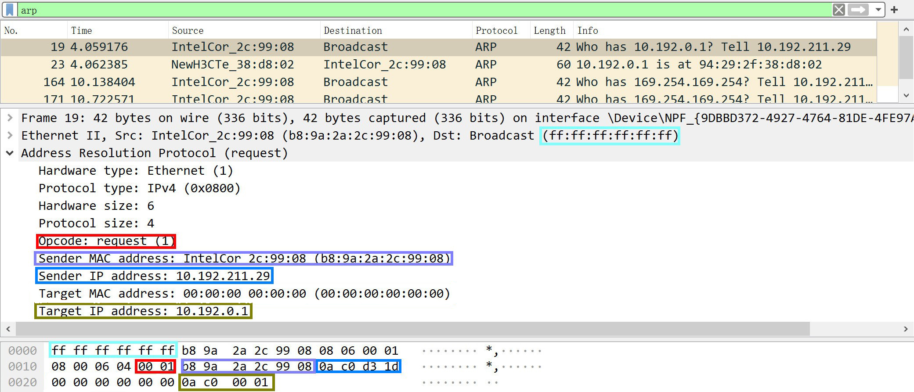
ARP请求数据包（使用arp -d命令后捕获）
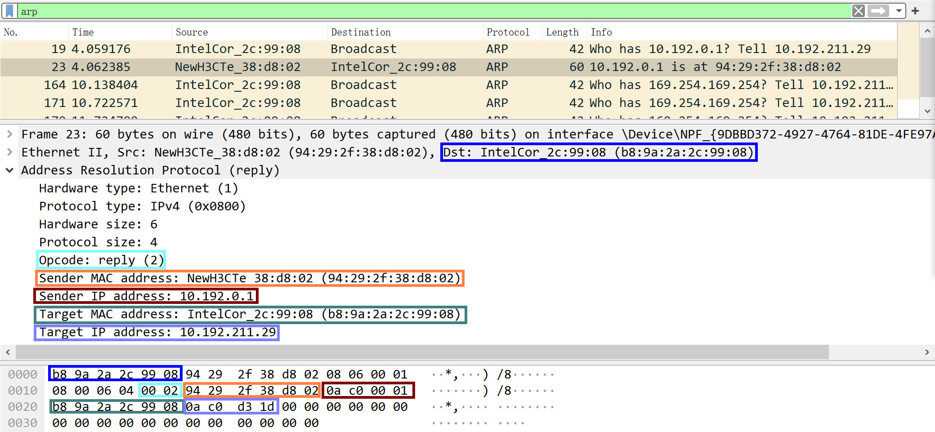
ARP响应数据包
分别选择一个ICMP请求和响应数据包，展开最高层协议的详细内容，标出类型、序号。
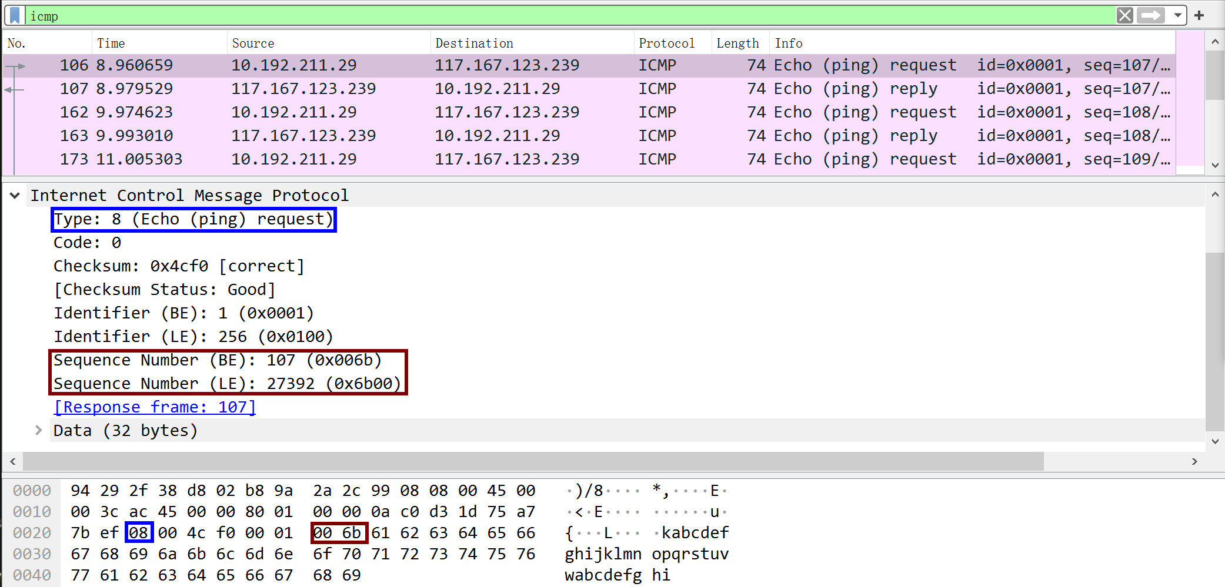
ICMP请求数据包（上图）与响应数据包（下图）
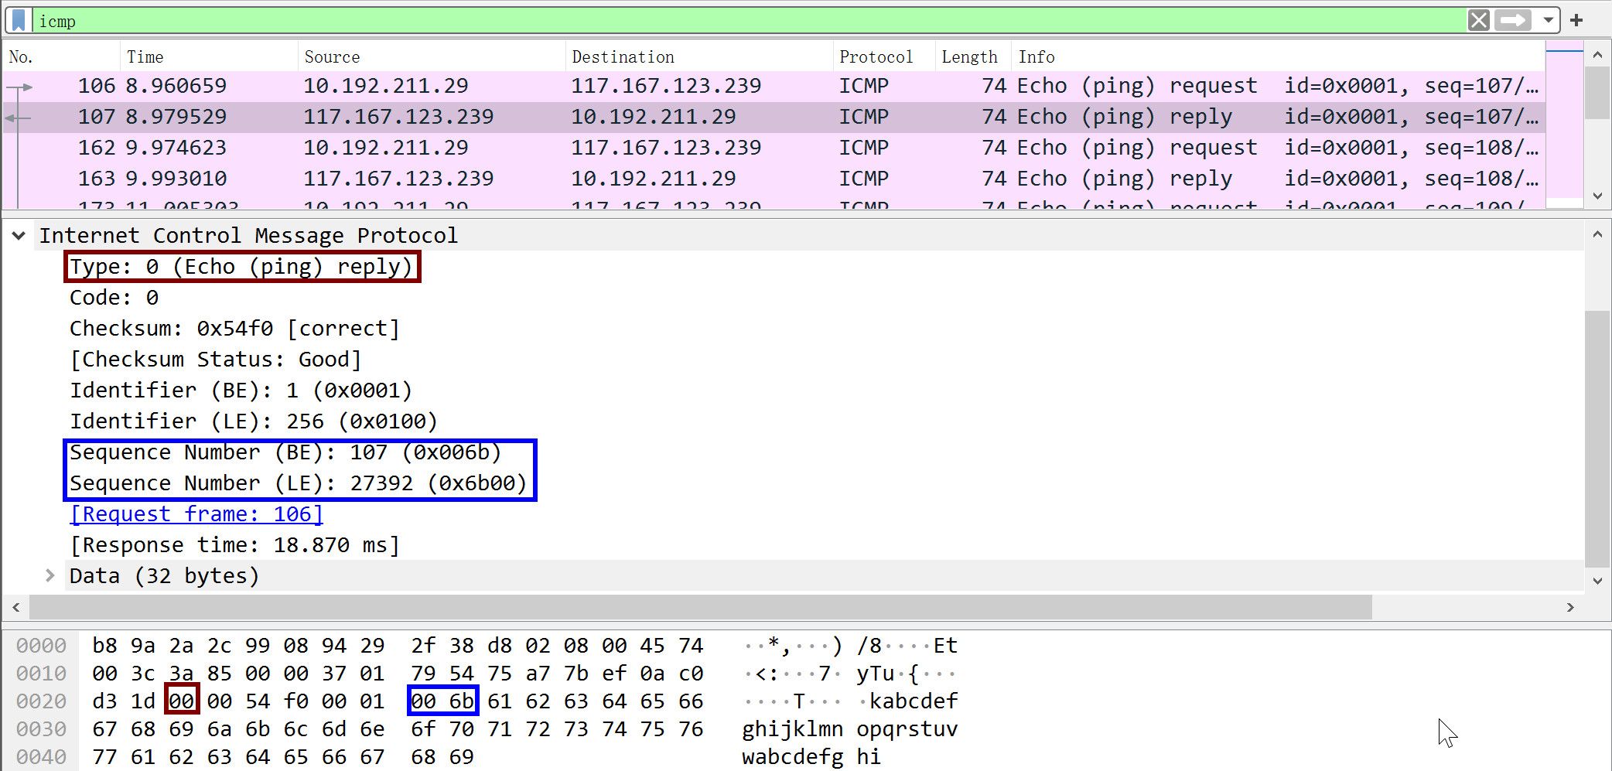
备注：此处的BE与LE只是序列号的两种表达形式（即大端与小端），本质内容一致。

任务3：使用Tracert命令（Mac下使用Traceroute命令），跟踪某个外部IP地址的路由，并捕获这次的数据包。跟踪路由使用的数据包协议类型是： ICMP ，数据包由几层协议构成？ 3层：Ethernet II协议、IPV4协议、ICMP协议 。
观察并记录请求包中IP协议层的TTL字段变化规律，第一个请求的TTL等于 1 ，同样TTL的请求连续发送了 3 个，然后每次TTL增加了 1 ，最后一个请求的TTL等于 11 。附上截图：
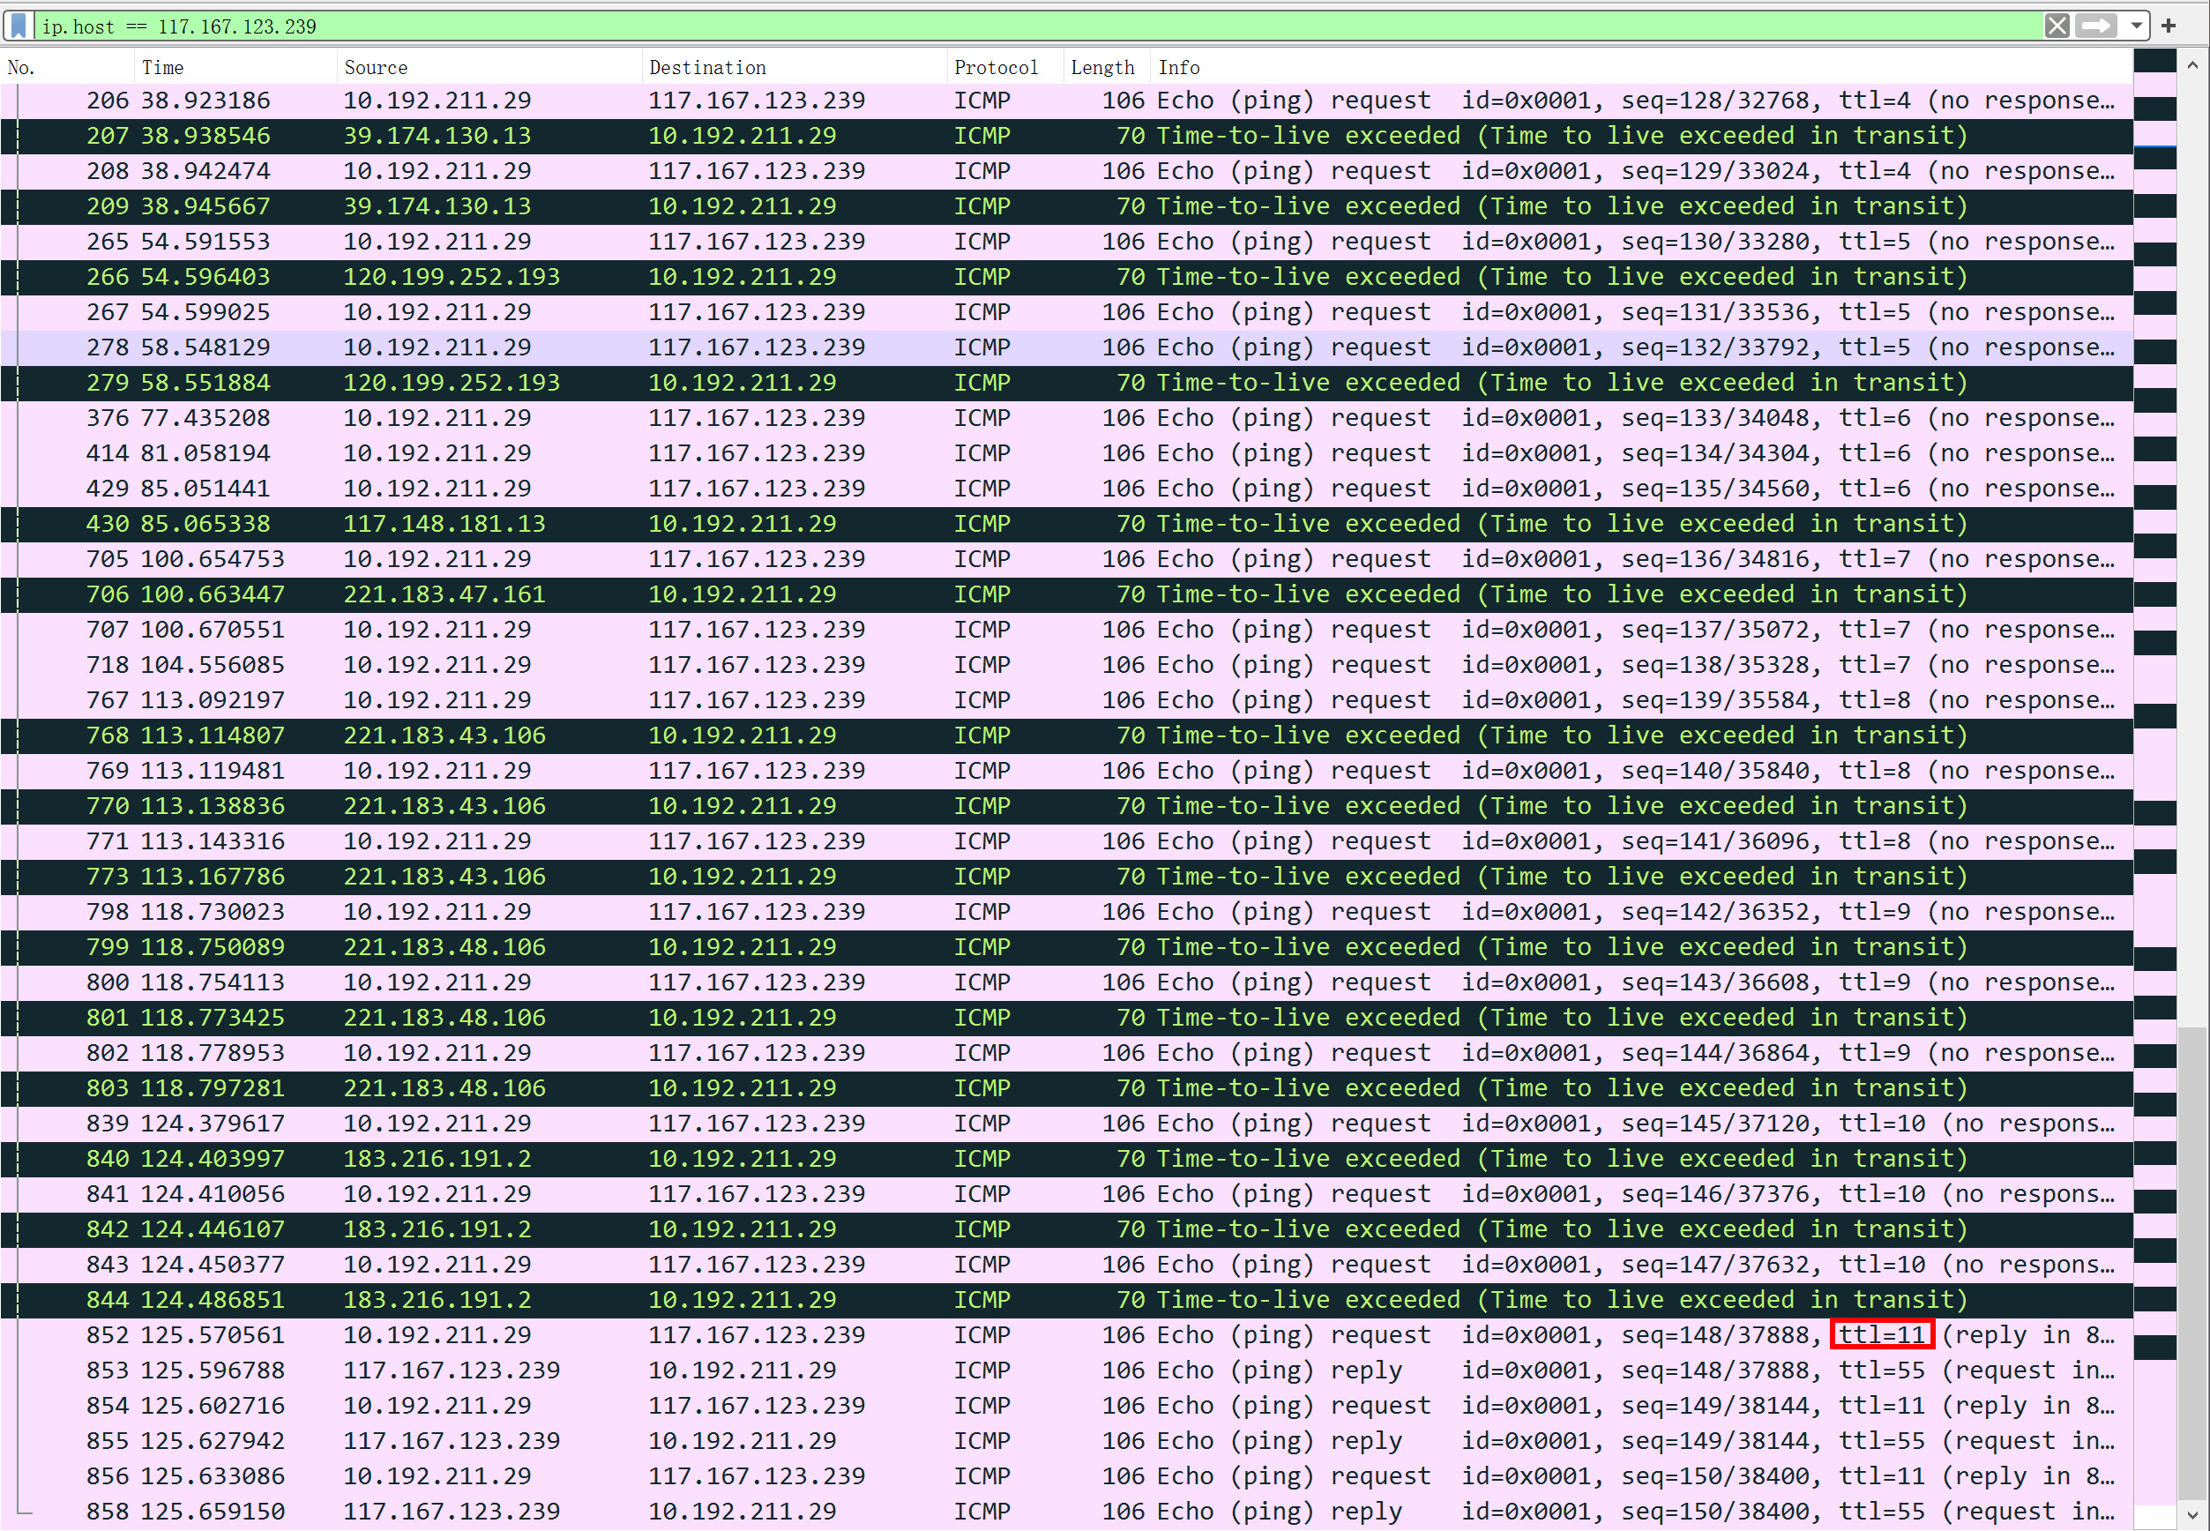

观察并记录响应包的信息，第一组响应包的发送者IP是： 10.192.0.1 ，标记ICMP层的类型字段。最后一组响应包的发送者IP是： 117.167.123.239 ，标记ICMP层的类型字段。附上截图：
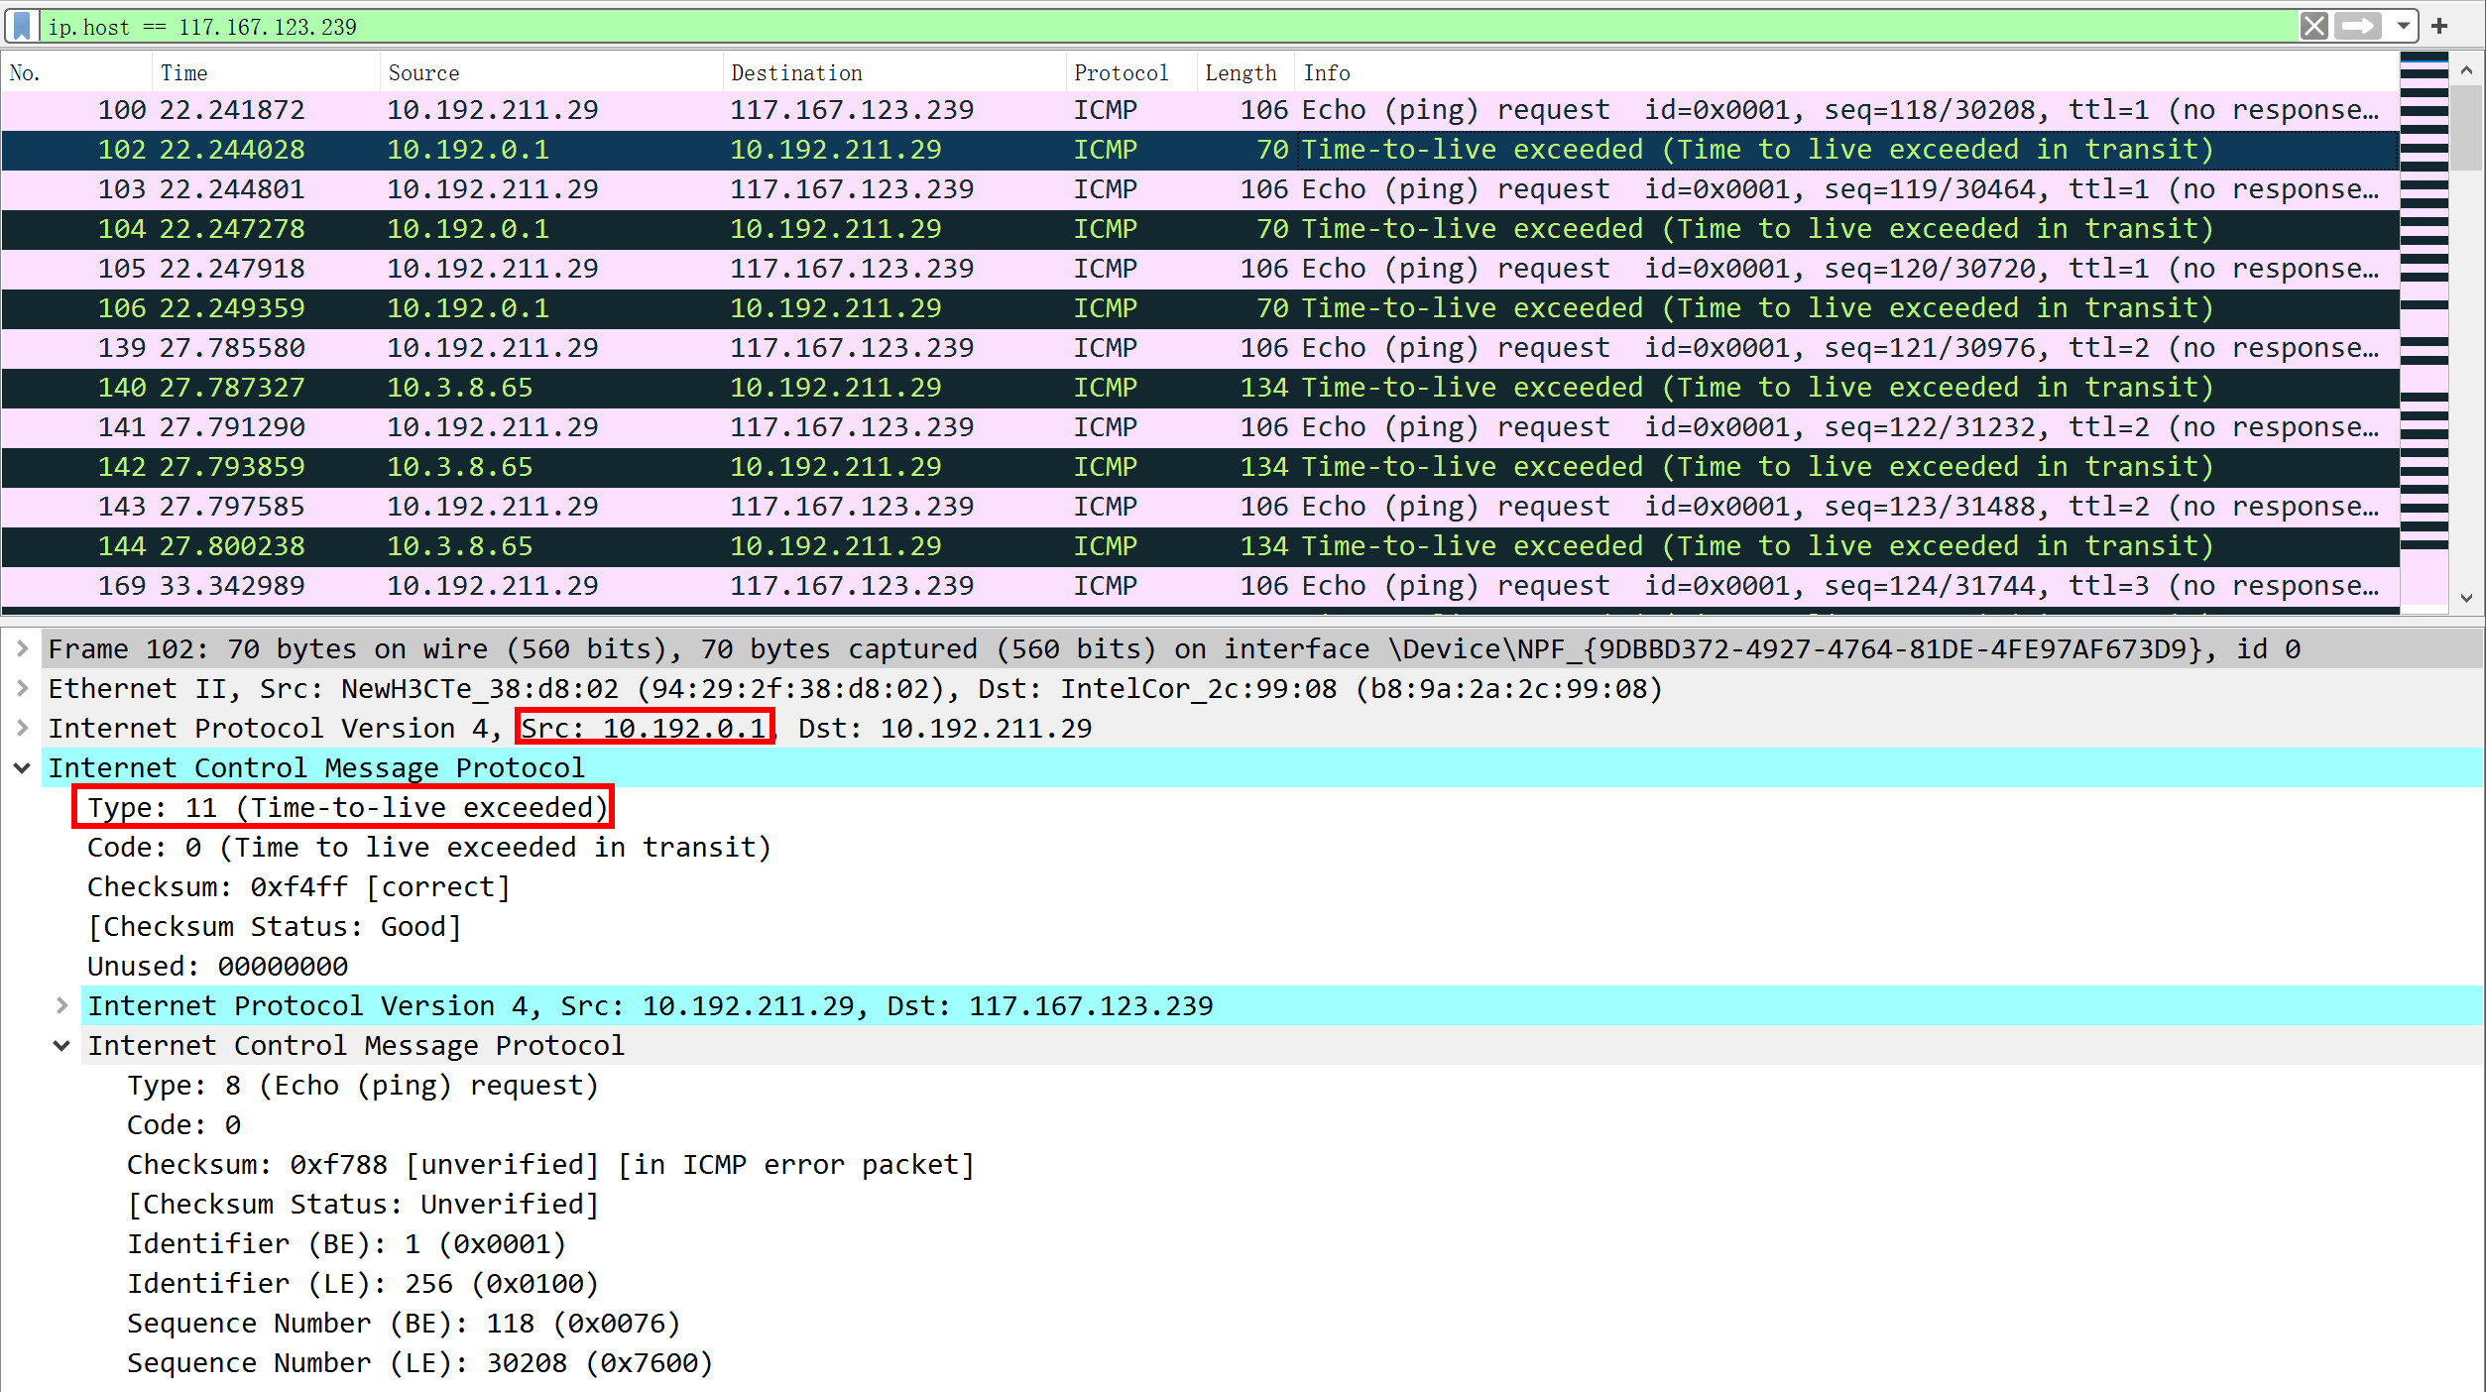
第一组响应包
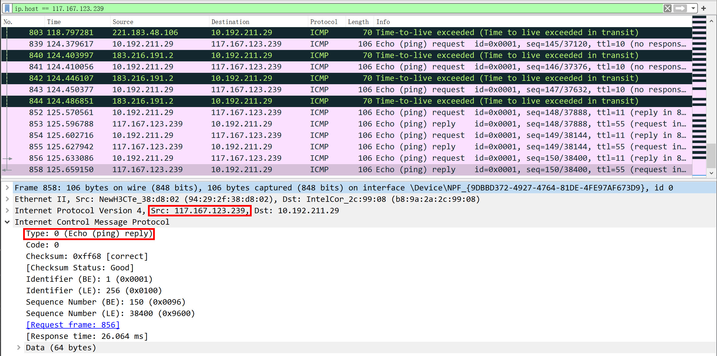
最后一组响应包

请在下面的捕获任务完成后，保存Wireshark抓包记录（.pcap格式），随报告一起提交。文件名http.pcap。
<下面的实验结果由访问www.cs.zju.edu.cn 获得>
- Part Three
- 运行ipconfig /flushdns命令清空DNS缓存，然后打开浏览器，访问www.zju.edu.cn，并使用捕获过滤器只捕获访问该网站的数据（过滤器设置：tcp port 80 or udp port 53），网页完全打开后，停止捕获。
捕获到的这些最高层的协议数据包分别由哪几层协议构成？
DNS： Ethernet II协议、IPV4协议、UDP协议、DNS协议
HTTP: Ethernrt II协议、IPV4协议、TCP协议、HTTP协议

每种协议选取一个代表展开后截图，并标出源和目标IP地址、源和目标端口）
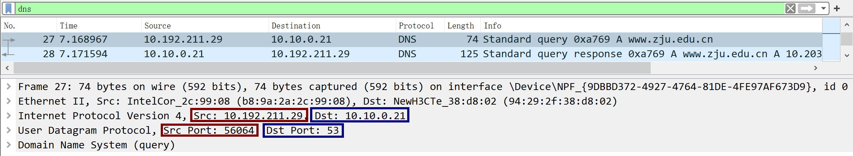
DNS数据包
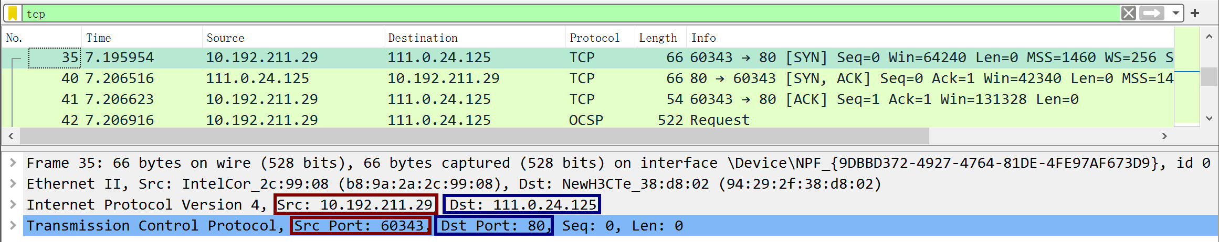
TCP数据包
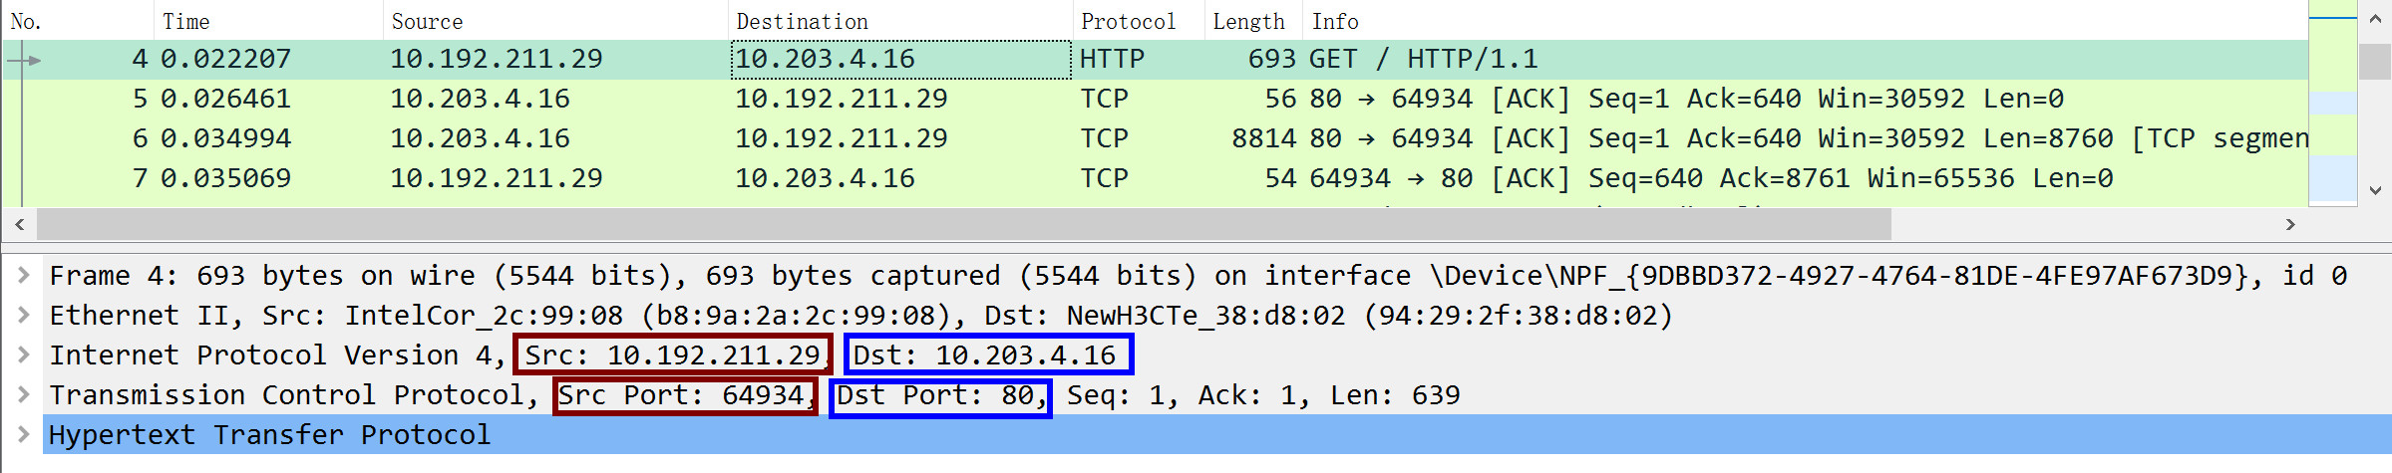
HTTP数据包
- 为了打开网页，浏览器查询了哪些相关的域名？
域名列表： www.cs.zju.deu.cn www.en.cs.zju.edu.cn cspo.zju.edu.cn
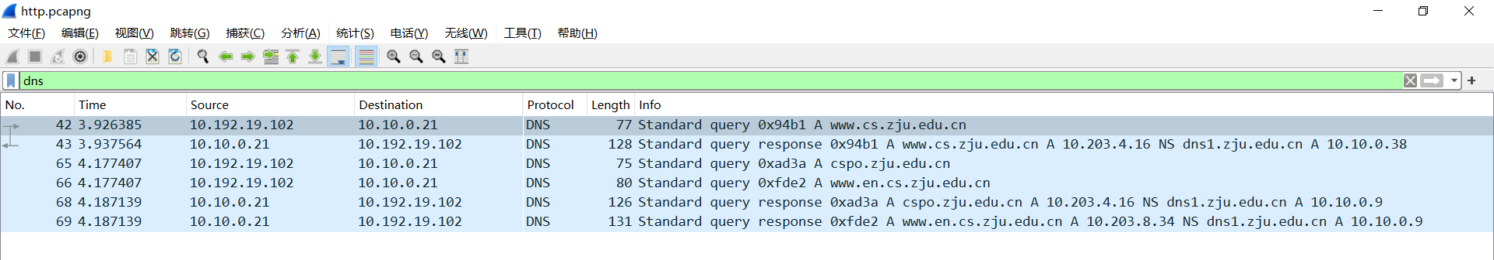
- 使用显示过滤器tcp.stream eq X，让X从0开始变化，直到没有数据。分析浏览器为了获取网页数据，总共建立了几个连接？（一个TCP流对应一个TCP连接）
TCP连接数： 2
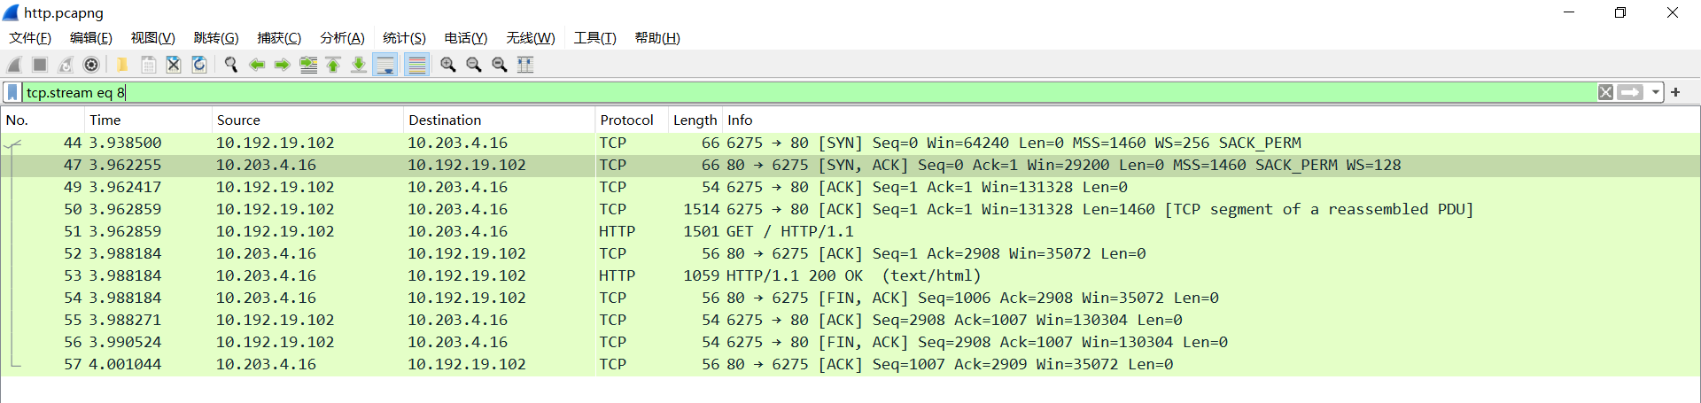
显示过滤器：tcp.stream eq 8
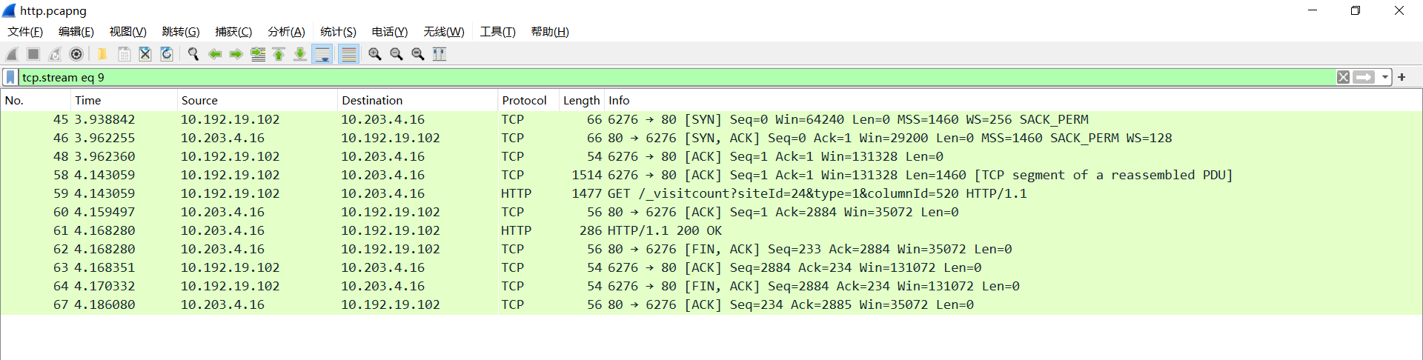
显示过滤器：tcp.stram eq 9

- 右键点击某个HTTP数据包，选择跟踪TCP流，可以看到HTTP会话的数据。分析浏览器与WEB服务器之间进行了几次HTTP会话（一对HTTP请求和响应对应一次HTTP会话）？注意：一个TCP流上可能存在多个HTTP会话。
HTTP会话数： 2
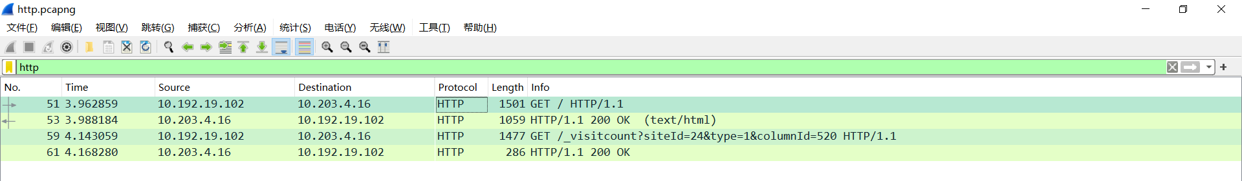
捕获的HTTP数据包一览
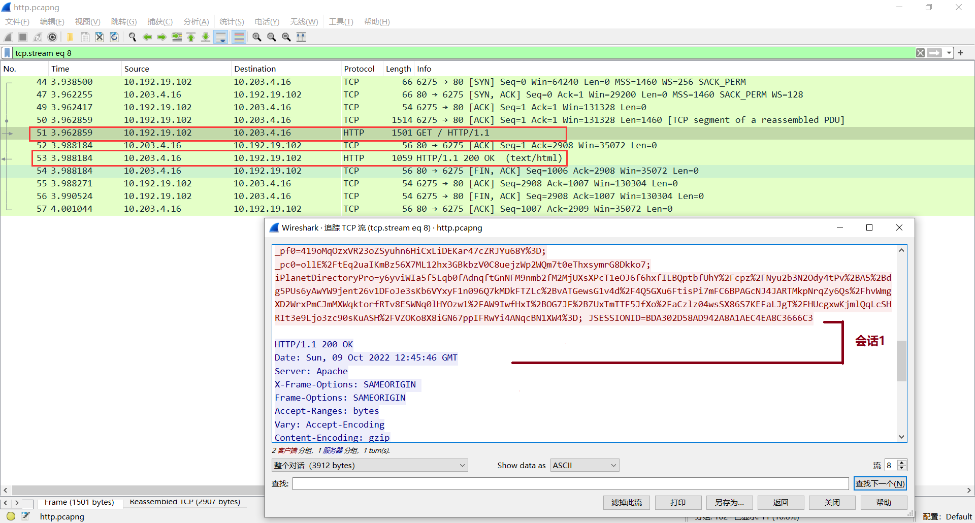
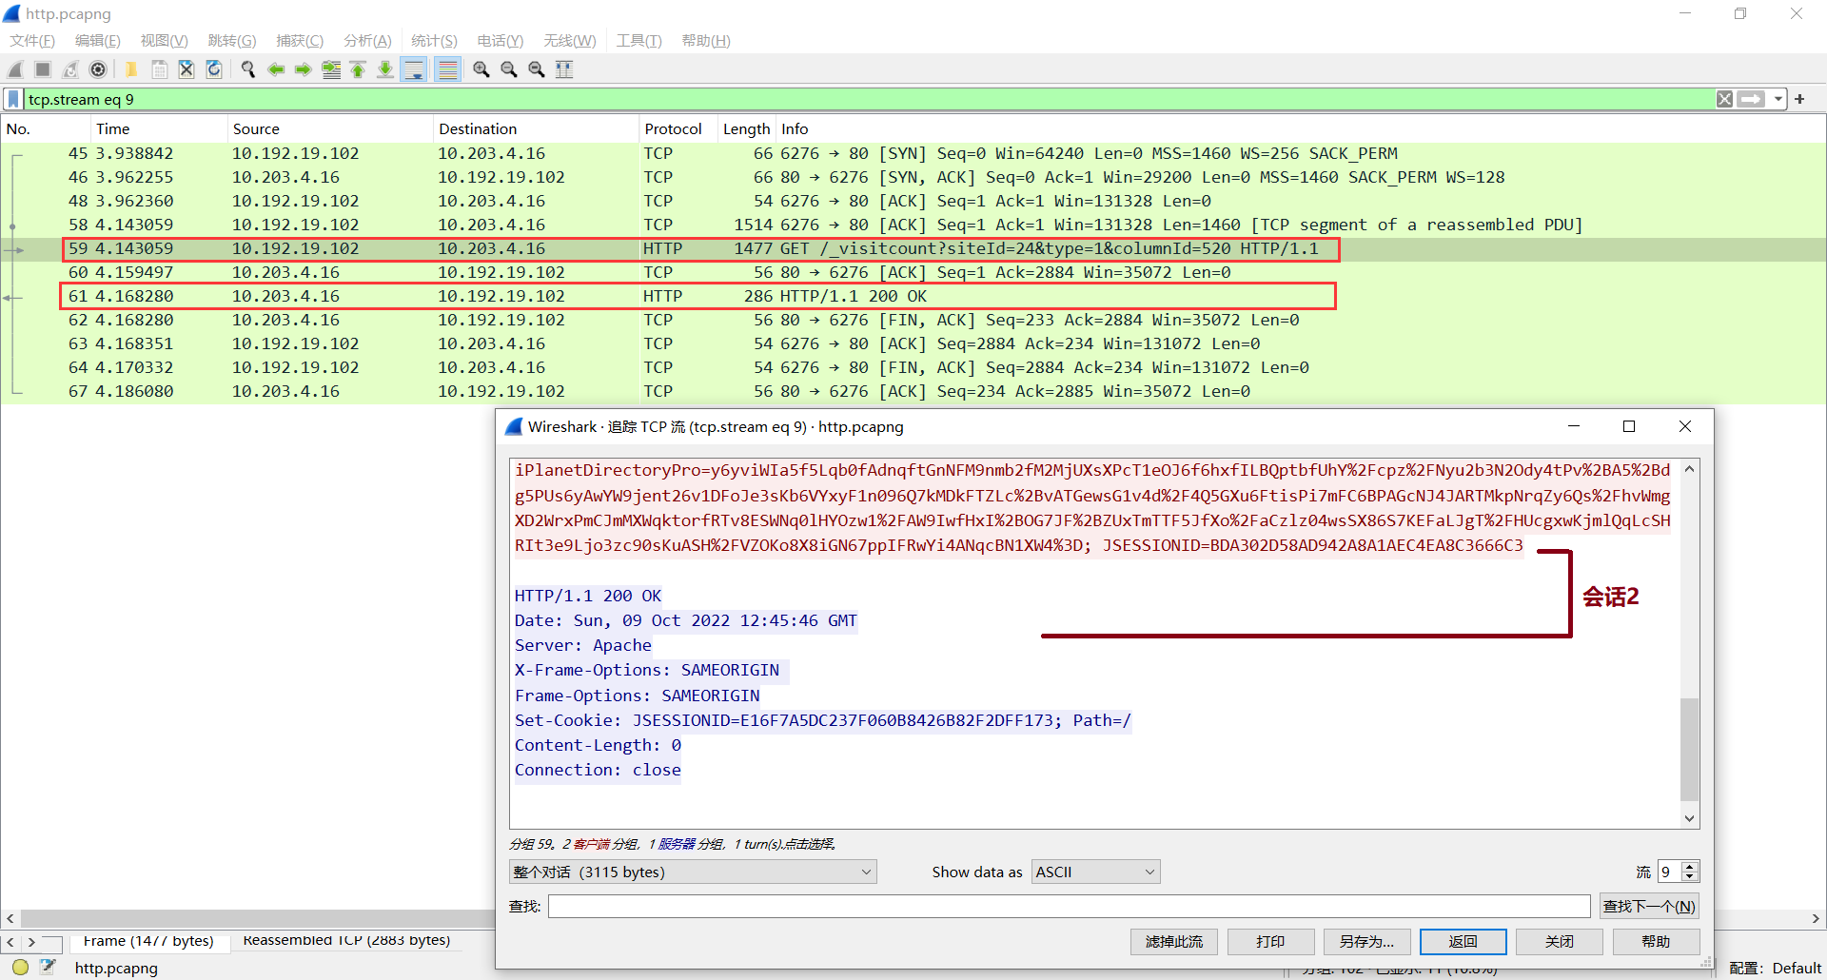
- 选择一个HTTP的TCP流进行截图，标出请求和响应部分（最好有多个HTTP会话的）：
说明：本次捕获的TCP流中均只包含一个HTTP会话。
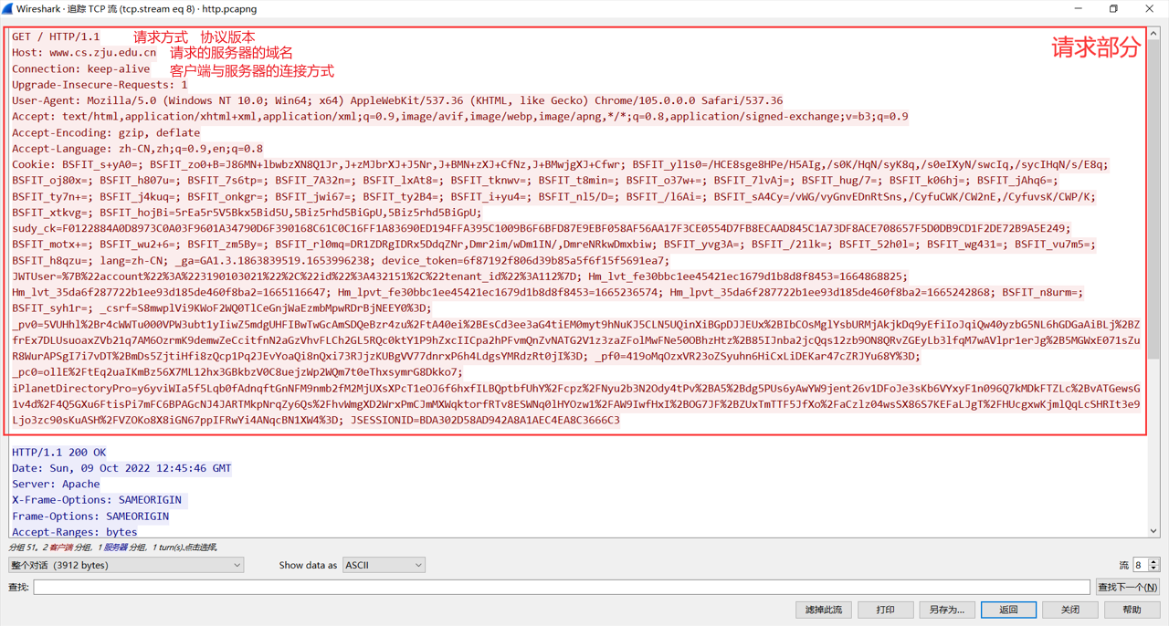
请求部分
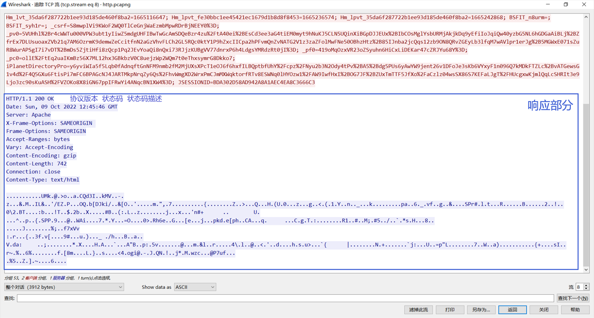
响应部分

实验结果分析与思考
- 如果只想捕获某个特定WEB服务器IP地址相关的HTTP数据包，捕获过滤器应该怎么写？
捕获过滤器：host == 特定WEB服务器IP and tcp port 80（会夹杂TCP包）
或 host == 特定WEB服务器IP and tcp port http
显示过滤器：http and ip.addr == 特定WEB服务器IP

- Ping发送的是什么类型的协议数据包？什么情况下会出现ARP数据包？ Ping一个域名和Ping一个IP地址出现的数据包有什么不同？
Ping命令发送ICMP协议数据包。
在尝试Ping本机ARP缓存表中不存在的目标IP地址且目标主机IP与自己不在同一网段时，会向默认网关发送ping请求，若目标网关没有对应的MAC地址，则会发送ARP广播包。
Ping域名与Ping IP地址的区别在于：Ping域名时首先要进行域名解析，当本地DNS缓存中不存该IP地址时，会出现DNS数据包。

- Tracert/Traceroute发送的是什么类型的协议数据包，整个路由跟踪过程是如何进行的？
Tracert/Traceroute命令发送的时ICMP协议数据包，其路由追踪过程如下：
- Tracert 向目的地址发出一个TTL=1的ICMP Echo Request数据包
- 路径上第一个接受包的路由器将TTL减一，此时TTL=0。该路由器将丢弃此包，并向源地址返回ICMP time exceeded消息（包含源IP地址、IP包内容、路由器IP地址）
- Tracert 接收ICMP time exceeded 消息后显示该跳路由信息，并向目的地址发出一个TTL=TTL+1的数据包，并循环步骤2-3直至抵达最终目的地。目标地址收到探测数据包后，返回ICMP Echo Reply.
- 源地址收到ICMP Echo Reply包，停止tracert。

- 如何理解TCP连接和HTTP会话？他们之间存在什么关系？
TCP连接是面向传输层的，在每次请求-响应中都会经历三次握手四次挥手的过程，每次TCP连接之间是没有关联的。
HTTP会话则是面向应用层的，是为了识别多个请求（多次TCP连接）是否来自同一用户而建立的机制，通过cookie与session完成对用户的标识，建立在TCP连接的基础之上。
因此，HTTP会话是为保持用户状态、为不同TCP连接建立联系的机制，一个HTTP会话可以包含若干次TCP连接的建立与断开。

- DNS为什么选择使用UDP协议进行传输？而HTTP为什么选择使用TCP协议？
DNS为什么选择使用UDP协议进行传输：
- 缩短响应时间。
- 采用UDP进行传输：域名解析时间 = DNS交易时间
- 采用TCP进行传输：域名解析时间 = TCP连接时间 + DNS交易时间
因此，采用UDP协议进行传输可以缩短响应时间，这在缺少DNS缓存，且需要经过多轮查询时效果更佳显著。
- 开销小，可以节省网络资源。
TCP是有状态的会话，需要DNS服务器进行维护，新建链接的开销较大；
而UDP不需要会话开销，减小了服务器的压力。
- 不需要考虑分包，且丢包后重新请求的成本低。
DNS查询应答数据较小，不需要分包，使用UDP协议即可满足；
在此情况下判断是否丢包也相当便利——只有全部丢包与全部接收两种状态，一旦丢包，进行重新请求即可。

HTTP为什么使用TCP协议进行传输：
TCP 保证了报文的顺序性与完整性更加可靠：通过为每个TCP 包设置序号确保了消息收发的顺序，通过超时重传机制确保了数据的完整性。

讨论、心得
在完成本实验后，你可能会有很多待解答的问题，你可以把它们记在这里，接下来的学习中，你也许会逐渐得到答案的，同时也可以让老师了解到你有哪些困惑，老师在课堂可以安排针对性地解惑。等到课程结束后，你再回头看看这些问题时你或许会有不同的见解：
- 为何捕获过滤器与显示过滤器语法不同，且捕获过滤器中只能指定端口号，无法指定抓取的协议类型？
- DNS域名解析中A与AAAA记录有什么区别？
- 何时会更新MAC地址缓存？

在实验过程中你可能会遇到的困难，并得到了宝贵的经验教训，请把它们记录下来，提供给其他人参考吧：
捕获过滤器器与显示过滤器语法存在些许不同，需要注意。此外，由于捕获过滤器设置不当可能导致完全无法捕获数据包。建议在不使用捕获过滤条件时先通过显示过滤器进行测试，在对实验数据进行记录。
注意网卡的选择，应选择物理网卡而非虚拟网卡。在捕获本地回环数据包时应选择Adapter for loopback traffic capture，而非WLAN网卡。
注意勾选混杂模式，否则无法抓取广播数据包。

你对本实验安排有哪些更好的建议呢？欢迎献计献策：
由于大多数网页目前都采用了更加安全的HTTPS协议（包括指定的www.zju.edu.cn），导致使用Wireshark无法成功抓取明文传输的HTTP数据包，希望之后可以对选取的网址进行更换。

